FKuR: Mit biobasierten und biologisch abbaubaren Kunststoffen zur zirkulären Kreislaufwirtschaft und zu mehr Nachhaltigkeit
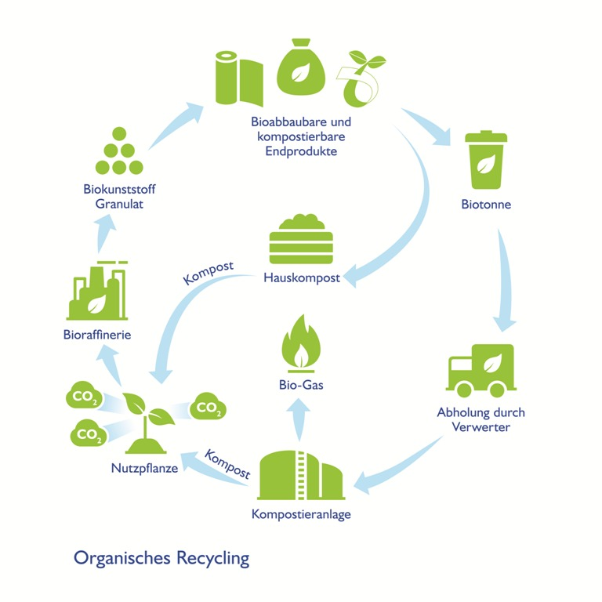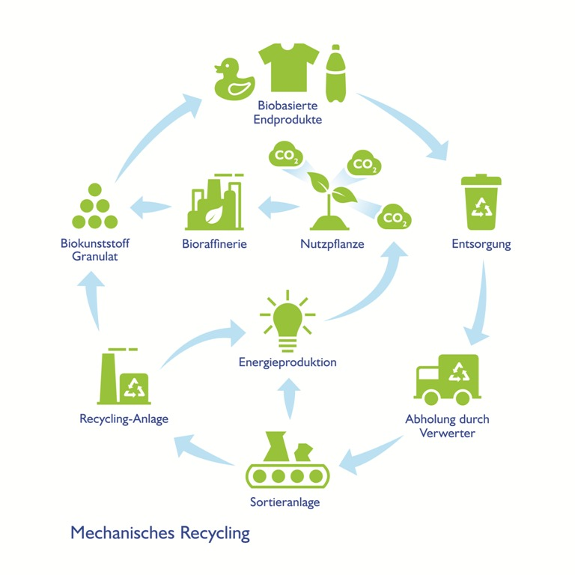
Zwei erprobte Wege zu reduzierter Umweltbelastung: Während sich die biobasierten Kunststoffe, oft in Form von Drop-in-Produkten für ihre erdölbasierten Pendants, für die stoffliche Wiederverwertung eignen, sind die biologisch abbaubaren Kunststoffe für das organische Recycling ausgelegt. Bild © FKuR

Willich, März 2019 – Biobasierte sowie biologisch abbaubare Kunststoffe nehmen im Rahmen der aktuell forcierten Diskussion um die ökologische Sinnhaftigkeit und die Folgen des Einsatzes von Kunststoffen eine noch wenig bekannte Sonderstellung ein. Als verantwortungsbewusster Hersteller und Inverkehrbringer bescheinigt FKuR beiden Produktgruppen, dass gerade sie ein hohes Potenzial bieten, um die Forderungen der aktuellen EU-Direktiven zu erfüllen, die diese Thematik angehen. Dabei unterstreicht das Unternehmen die hervorragende Eignung der biobasierten Thermoplaste für das konventionelle stoffliche Recycling, während es biologisch abbaubare Kunststoffe als effiziente und praxisbewährte Lösungen für all jene Anwendungen sieht, wo diese Eigenschaft einen Zusatznutzen für das Endprodukt generiert.

Dazu Carmen Michels, Geschäftsführerin von FKuR: „Mit ihrer einzigartigen Kombination aus geringem Gewicht, Vielseitigkeit, Leistung, Beständigkeit und Kosteneffizienz leisten Kunststoffe seit Jahrzehnten entscheidende Beiträge zu besseren Lebensbedingungen, nachhaltigeren Produkten und zur Vermeidung von Abfällen. Aber gerade angesichts ihrer Allgegenwart sind Industrie, Handel und Verbraucher gleichermaßen gefordert, sie verantwortungsvoll einzusetzen, wiederzuverwenden, zu entsorgen, zu recyceln und schlussendlich ordnungsgemäß zu verwerten. Biobasierte und biologisch abbaubare Kunststoffe bieten attraktive Möglichkeiten, um alle Aspekte dieser Forderung zu erfüllen.“

Mit Biokunststoffen Kreisläufe schließen
Ein zentraler Punkt des im Dezember 2015 veröffentlichten EU-Aktionsplans „European Commission Circular Economy Package“ ist der Wechsel vom linearen Wirtschaftsmodel zur Kreislaufwirtschaft. Darauf aufbauend, erarbeitete die die Kommission Anfang 2018 eine europäische Strategie für Kunststoffe in der Kreislaufwirtschaft „EU Strategy for Plastics in the Circular Economy“. Nach diesen Plänen sollen ab 2030 alle Kunststoffverpackungen auf dem EU-Markt recyclingfähig sein und der Verbrauch von Einwegkunststoffen reduziert werden.

Für Patrick Zimmermann, Leiter Vertrieb & Marketing von FKuR, spielen Biokunststoffe eine Schlüsselrolle bei der Umsetzung der EU-Richtlinien: „Nachhaltige Konzepte lassen sich insbesondere mit Drop-in-Biokunststoffen gleich auf zweifache Weise umsetzen, denn zum einen besteht ein Produkt aus Biokunststoff aus nachwachsenden Rohstoffen und zum anderen kann es nach Gebrauch über bestehende Recyclingsysteme dem Wertstoffkreislauf zugeführt werden. Somit werden nicht nur fossile Ressourcen gespart, Verpackungen beispielsweise werden darüber hinaus zu einem kostbaren Werkstoff zur Herstellung von anderen Produkten. Wir begrüßen daher ausdrücklich die von der EU an die Mitgliedstaaten gerichtete Forderung, die Verwendung von biobasierten Materialien für die Herstellung von Verpackungen zu unterstützen und die Marktbedingungen für solche Produkte zu verbessern.“

Organisches und werkstoffliches Recycling sind praktikable Wege
Für Biokunststoffe erweisen sich sowohl das stoffliche als auch das organische Recycling als sinnvoll.
- Das für herkömmliche (erdölbasierte) Kunststoffe etablierte, ressourcensparende werkstoffliche Recycling ist uneingeschränkt auch für die biobasierten, oft als direktes Drop-in-Produkt eingesetzten Alternativen (wie Bio-PE oder Bio-PET) nutzbar. Rezyklate gelangen sooft zurück in den Wertstoffkreislauf, bis daraus hergestellte Produkte aus unterschiedlichen Gründen letztendlich einer energetischen Verwertung zugeführt werden müssen. So lässt sich aus biobasierten Kunststoffen erneuerbare Energie gewinnen, die kein zusätzliches schädliches CO₂ produziert – ein geschlossener CO₂-Kreislauf, ganz nach dem Vorbild der Natur.

- Biologisch abbaubaren Kunststoffen, die der Norm zur industriellen Kompostierbarkeit entsprechen (z. B. EN 13432), steht der Weg des organischen Recyclings offen. Dieser ist insbesondere dann effizient, wenn Kunststoffartikel mit Lebensmitteln kontaminiert sind und ein werkstoffliches Recycling unangemessen aufwendig wäre. Durch die einfache und hygienische Handhabung sorgen kompostierbare Bio-Müllbeutel zudem dafür, dass weniger wertvoller Bioabfall über die Restmülltonne entsorgt wird. Dadurch haben sie das Potential, die Menge an getrennt erfassten Bioabfällen und damit zugleich die Ausbeute an wertvollem Kompost zu erhöhen. Dieser dient später als Dünger, beispielsweise für diejenigen Nutzpflanzen, die am Anfang dieses Kreislaufs stehen.

Rundum-Service für den Kunden
Als Komplettanbieter mit breitem Produktportfolio berät FKuR bei der Auswahl des bestgeeigneten biobasierten oder biologisch abbaubaren Kunststoffs für spezifische Anforderungen. Zudem bietet das Unternehmen umfangreiche technische Unterstützung in der Umsetzungsphase von Projekten bis hin zur Beratung bei der Vermarktung unter besonderer Berücksichtigung des Biokunststoff-Aspekts. Dabei arbeitet FKuR gemeinsam mit seinen Kunden an Lösungswegen, um Kunststoffprodukte recyclinggerecht zu gestalten. So gelingt es beispielsweise durch stetige Verbesserung der Materialeigenschaften, die erforderliche Dicke von Folienprodukten zu reduzieren.

Über FKuR:
Die FKuR Gruppe ist eine mittelständische, privat geführte Unternehmensgruppe, die sich auf die Entwicklung, Produktion und den Vertrieb von hochwertigen Spezialcompounds und die Distribution von Kunststoffspezialitäten fokussiert.

Eingebettet in die Unternehmensgruppe sind aktuell die FKuR Kunststoff GmbH, einer der führenden Produzenten von Biokunststoff-Compounds für flexible Verpackungslösungen und technische Anwendungen sowie die FKuR Polymers GmbH, die sich auf die Entwicklung und Produktion von TPE und PP- / PE- Compounds spezialisiert hat.

Das Produktportfolio der FKuR Gruppe umfasst die Produktgruppen der FKuR Kunststoff GmbH Bio-Flex®, Biograde®, Fibrolon®, Terralene®, Terraprene® sowie die Marken Macroprene®, Macolen® PE und Macolen® PP der FKuR Polymers.

Das Distributionsgeschäft umfasst das biobasierte PE,I’m green™‘ von Braskem sowie das biobasierte PET Eastlon der Fenc Gruppe.
Weitere Informationen: www.fkur.com sowie www.fkur-polymers.com

Bitte senden Sie Belege für Veröffentlichungen an:
Konsens PR GmbH, Ursula Herrmann
Hans-Kudlich-Str. 25
D-64823 Groß-Umstadt
mail@konsens.de

